Interés
y Objetivos

1. INTERÉS Y OBJETIVOS

1.1. DISTRIBUCIÓN Y ECONOMÍA DEL CULTIVO
La producción mundial de tomate esta encabezada por China, le sigue Estados Unidos y el tercer lugar lo ocupa India.
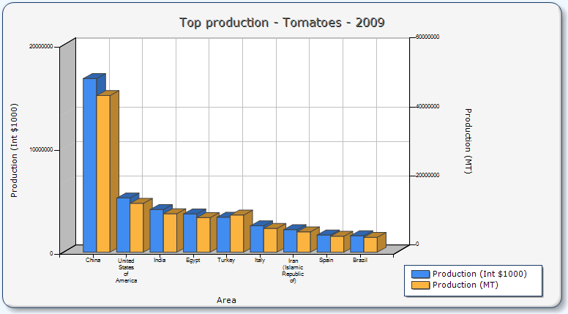
Figura 1: Producción mundial de tomate. Fuente: FAO.org.
El tomate es la especie hortícola comercializada en Europa y mas concretamente en la zona mediterránea, que mayor nivel de producción, distribución y consumo presenta, en gran parte debido a la cantidad de centros públicos y privados que realizan investigaciones cuyo fin es el de mejorar aspectos agronómicos y organolépticos para que con ello adquieran mayor importancia económica y social.
El tomate es un producto fundamental en el seno de la horticultura española que ocupa el 14% de la superficie del cultivo nacional y aporta el 23% del valor de la producción del sector. La utilización que se le da al producto obtenido es en un 70% al consumo en fresco y el 30% restante se destina a la industria, siendo un gran porcentaje de ambos exportado a distintas naciones.
Las regiones con mayor grado de producción en España son las del sureste peninsular, como Valencia, Alicante, Murcia, Almería y la región del Ebro.
Hay diversas zonas dedicadas al cultivo del tomate dependiendo del uso que se le quiera dar: Así, las regiones del sureste peninsular, como Valencia, Alicante, Murcia y Almería, y las islas Canarias, son las que mas orientadas están a la producción de tomate fresco, mientras que la región del Ebro comprendida por Navarra, La Rioja y Zaragoza, así como Extremadura están mas dedicadas a la producción de tomate para industria.
Las regiones citadas anteriormente son las mayores productoras a nivel nacional de tomate, alcanzando un 73% de la producción.
El tomate es una hortaliza que progresivamente ha adquirido una gran diversidad refiriéndonos tanto a su aspecto exterior (la forma, el tamaño y el color) como su aspecto interior (sabor, textura, dureza...). También influye el destino que se le imponga al producto, bien sea destinado al fresco o a la industria transformadora.
Dependiendo del país, el tipo de población, del uso que se le destina y de diversos factores mas, las preferencias por un tipo determinado de tomate varían. Así bien las características mas apreciadas para el tomate consumido en fresco son el color, el sabor y una gran versatilidad del producto.
Otro factor muy importante en el consumo del tomate son las costumbres propias de cada cultura, así por ejemplo, las culturas orientales como los chinos y japoneses prefieren los tomates con una acidez escasa, ya que lo consumen como si fueran frutas. En las culturas tropicales el factor de la acidez influye en menor medida, ya que los tomates se usan cocinados.
Otro factor limitante en la producción de tomate es la exigencia de los mercados, como es el caso de EEUU, donde el tomate en fresco no es tan demandado, a favor de los tomates en conservas. El caso contrario es el de Europa que exige tomates de mayor calidad.
La Producción De Tomate Para Consumo En Fresco
La producción de tomate ha aumentado progresivamente en España hasta los 1.8 millones de toneladas desde su unión a la UE. Se pueden mencionar varias puntos clave que han hecho que aumente su producción:
Las producción se ha reunido en zonas tales como Almería, Murcia, Alicante y Canarias, en detrimento de las zonas históricamente productoras como Cataluña, Valencia Sevilla...
Gracias a la aparición de los invernaderos se ha conseguido que el tomate sea un producto de disponible todo el año.
La producción de tomate ecológico se ha desarrollado en gran parte debido a la gran demanda de dicho producto por los importadores europeos. Dicho aumento de la producción es debida en gran parte al desarrollo producido en las técnicas de polinización, donde se ha empezado a utilizar el abejorro en lugar de la polinización hormonal.
Se ha producido un estancamiento en la superficie de Canarias y Murcia, mientras que en Almería se ha dado un fuerte desarrollo
Se ha producido un gran desarrollo de variedades típicas de “ramillete” que hacen que su recolección sea mas fácil y automatizada que en variedades que presentan la recolección individual del fruto, lo que da lugar a una baja calidad de los frutos obtenidos.
En lo que respecta a la comercialización, España ocupa un lugar importante debido a la gran capacidad que tiene de adaptarse a las distintos requerimientos demandados por los países importadores, que son variadas como el tipo de embalaje y varias más.
Dentro de las zonas españolas productoras de tomate se puede distinguir entre las que son mas exportadoras y las que no lo son tanto y se reducen a los mercados nacionales.
Las zonas exportadoras están más organizadas y modernizadas que las que solo se dedican a los mercados nacionales. Además muestran unos valores de eficiencia mayores debido a la obligada y necesaria normalización de los productos, así como la gran competencia que mantienen.

1.2. OBJETIVOS.
El objetivo general de este proyecto es evaluar el efecto de la ventilación forzada, sobre el sistema productivo de un invernadero “multitúnel”, para el control de la temperatura y humedad y poder comprobar la efectividad de dicha ventilación, principalmente en el periodo estival, comparando su efectividad con respecto a la ventilación natural.
Para ello se realizarán la toma de datos climáticos, de conductividad eléctrica como de pH de sustrato, gotero y drenaje, y muestreos para el control biológico.

